

MINISTERIO DE EDUCACIÓN
DE LA PROVINCIA DE CÓRDOBA

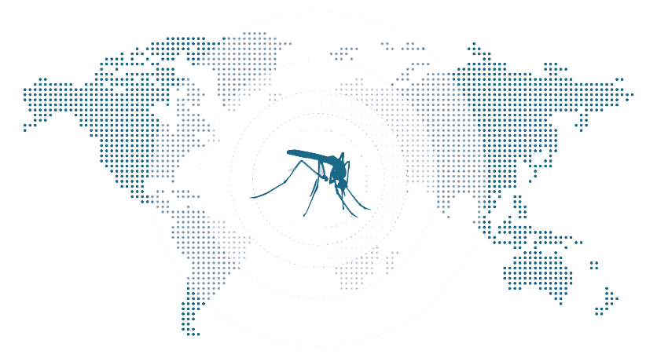

PROGRAMA EDUCATIVO DE PREVENCIÓN DEL DENGUE
“Sin mosquito no hay Dengue”
En la escuela aprendemos a cuidarnos

EDUCACIÓN PRIMARIA
2013

PROGRAMA EDUCATIVO DE PREVENCIÓN DEL DENGUE
“Sin mosquito no hay Dengue”
En la escuela aprendemos a cuidarnos

EDUCACIÓN PRIMARIA
El dengue es una enfermedad que se ha extendido más allá de los trópicos afectando a distintos países del mundo, entre ellos Argentina. Debido a la complejidad de esta enfermedad reconocida como pandemia, se propone que, en la escuela, el abordaje de los modos de prevención se realice desde el aula y a nivel institucional y comunitario.
Las acciones individuales, si bien son importantes, resultan insuficientes: la prevención requiere el compromiso ciudadano de toda la población y -en este contexto- a las instituciones educativas y de salud les corresponde asumir un rol protagónico.
Por ello, desde el Ministerio de Educación de la Provincia de Córdoba, recuperando y actualizando materiales y experiencias, se sugieren acciones para abordar la temática en los distintos niveles, adecuándolas a la diversidad de los contextos socio-educativos, y se recomienda un trabajo colaborativo de toda la comunidad educativa a fin de lograr un impacto significativo en la sociedad.

 Propósitos

- Incentivar las acciones que desde las escuelas de la provincia se están desarrollando con la intención de prevenir el Dengue.
- Brindar información sobre la enfermedad que sea de utilidad para la tarea docente.
- Orientar la realización de una Jornada Escolar Cordobesa contra el Dengue, como forma de fortalecer vínculos saludables con la comunidad enfatizando en: “A mayor participación, mayor prevención”.
- Sugerir actividades de trabajo en el aula orientadas a la prevención de la enfermedad.

 Recursos disponibles

- Anexo I: “Información para el docente”
- Anexo II: “Orientaciones para la realización de la Jornada Escolar Cordobesa contra el Dengue”
- Anexo III: “Consideración de la perspectiva transversal”
- Anexo IV: “Sugerencias para el trabajo en el aula”
- Anexo V: “Ejemplo de proyecto escolar para la prevención del dengue”

Recuerde:
No hay vacuna para prevenir esta enfermedad ni medicación específica para tratarla.
LA ACCIÓN FUNDAMENTAL ES LA PREVENCIÓN.

ANEXO I: “Información para el docente”

El Dengue es una enfermedad viral caracterizada por fiebres altas, dolores de cabeza, dolores musculares y de las articulaciones. Hasta principio de la década de los ochenta en América fue considerada como una virosis sin ninguna secuela de importancia y sin ninguna muerte asociada.
Sin embargo, en los últimos años, algunas manifestaciones más graves han hecho necesaria la separación de los casos detectados en dos entidades diferentes: el dengue sin complicaciones y el dengue severo: que puede llegar a ser dengue hemorrágico y síndrome de shock de dengue.
En la actualidad, el dengue constituye un serio problema de salud pública en más de 120 países de zonas tropical y semitropical en el mundo, causando millones de casos anualmente, con miles de fallecimientos.
Los estudios que hemos realizado recientemente en Córdoba han demostrado que los tanques utilizados en los hogares para almacenamiento de agua son los principales criaderos del mosquito Aedes aegypti. Cada tanque podría producir hasta 120 mosquitos en un día.
Las medidas más importantes para la reducción de la población de mosquitos en nuestros hogares, escuelas y barrios, son las siguientes:
- Una o dos veces por semana colocar (untar) lavandina dentro del tanque, por encima del nivel del agua. Deje actuar el cloro por 15 minutos y luego puede llenar el tanque.
- Tapar y mantener bien tapados los tanques después de cada uso.
- Una medida alternativa puede ser colocar un par de peces mojarrita en cada uno de nuestros tanques. Estos peces son grandes comedores de gusanillos o larvas y no representan ningún problema para la salud humana.
- La correcta y periódica aplicación de estas medidas, sumada a la eliminación de los otros criaderos mencionados, constituye la más eficaz e importante contribución en la prevención de los brotes y epidemias del dengue y dengue hemorrágico.
- Con el mantenimiento de estas medidas podemos evitar la utilización de insecticidas que contaminan nuestro medio ambiente. Hay que recalcar que la aplicación de estos insecticidas, en la salud pública, está reservada para situaciones altamente críticas.
El dengue es una enfermedad viral, por lo tanto no existe un medicamento específico para tratarla, y aún las vacunas no son efectivas. Sin embargo, es fácil prevenir: eliminemos los criaderos de mosquitos de cada uno de nuestros hogares.

Se sugiere que, a la brevedad, se planifique el trabajo en el aula con el material entregado en DVD, a fin de instalar nuevamente esta temática en el diálogo cotidiano de la familia y de la comunidad, para avanzar en las acciones de prevención.

Para mayor información, sugerimos la visita a la página de los Ministerios de Salud y el Ministerio de Educación en http://www.cba.gov.ar/ y la consulta al Aula Virtual “Salud – Educación” para quienes están matriculados.

Otros recursos disponibles:
- Gobierno de la Provincia de Córdoba, Dengue: Programa informativo y de prevención:
http://www.youtube.com/watch?v=OcC9kPD_Kmo&list=UU2BzFQxP0mhfXW5D3UCquSA
- Gobierno de la Nación Argentina, Portal del Ministerio de Salud:
http://www.msal.gov.ar/
- Escuelas de Bicentenario, Proyecto Dengue:
http://www.ebicentenario.org.ar/salud.php
http://www.ebicentenario.org.ar/documentos/mat_ciencia/Proyecto%20Dengue.pdf
- educando. El portal de la educación dominicana:
http://www.educando.edu.do/articulos/directivo/medidas-para-prevenir-el-dengue-desde-la-escuela/
- Proyecto de Prevención. Convenio: Academia Nacional de Ciencias - Agencia Córdoba Ciencia - Ministerio Educación de Córdoba - Universidad Nacional de Córdoba: http://www.efn.uncor.edu/campania_dengue.html.
- Juegos en sitios Web: Sites.google.com/site/educlic
- Entre otros.

ANEXO II: “Orientaciones para la realización de la Jornada Escolar Cordobesa contra el Dengue”

Una actividad que sugerimos realizar es la Jornada Escolar Cordobesa contra el Dengue. Para ello, además de convocar a las familias será conveniente establecer o, en su caso, potenciar y estimular, planes de colaboración entre las instituciones educativas de la localidad o barrio y los servicios sociales y de salud comunitarios.

Proponemos elaborar una agenda común, que puede incluir las siguientes acciones:

- Apertura a cargo de las autoridades de todas las instituciones involucradas en el proyecto de prevención.

- Conformación de grupos de trabajo integrados por estudiantes de diferentes cursos, a cargo de un equipo integrado por un docente, un familiar y un miembro de una institución de la comunidad.

- Diálogo: Indagación de los saberes previos sobre la enfermedad a través de preguntas tales como: ¿Qué sabemos sobre el Dengue? ¿Cómo se transmite? ¿Cómo podemos prevenirlo?

- Proyección de video. Diálogo-debate. El docente podrá tomar como guía las siguientes preguntas:
¿Cuáles son los síntomas que presenta una persona infectada?
¿Qué nombre recibe el mosquito transmisor?
¿Cuáles son las fases que atraviesa el mosquito en su desarrollo?
¿En cuál de estas fases de desarrollo es más fácil eliminar el mosquito que transmite el virus del dengue y por qué?
¿Cuál es el principal recipiente donde se reproduce el mosquito en tu hogar y en tu escuela?
Creen ustedes que la población, en general, ¿asume conductas responsables en relación con la prevención del dengue?
Identifique conductas de riesgos. ¿Qué acciones realizan Uds. para prevenir el dengue en su hogar?

- Organización de grupos de estudiantes más pequeños (Grupo P) para hacer un recorrido por el patio del Centro Educativo para identificar posibles criaderos de mosquitos. Con los grupos de mayor edad (Grupo M.) realizar un recorrido por el entorno cercano para reconocer los lugares de riesgo para la propagación de la enfermedad.

- Recuperación de la información obtenida por los grupos, con la participación de miembros de equipos de salud de la comunidad o barrio.

- Afianzamiento de lo trabajado a partir de actividades corporales y ludo motrices por ejemplo: juegos sensoriales, de animación, expresión corporal, para Grupo P; y canciones con movimiento, dramatizaciones, entre otros, para grupo M.

- Entre otras.

La participación de los medios de comunicación en este tipo de actividades favorece tanto la convocatoria como la difusión de las acciones realizadas y las conclusiones obtenidas.

ANEXO III: “Consideración de la perspectiva transversal”

A partir de las definiciones y orientaciones que se plantean en el Documento “Los transversales como dispositivos de articulación de aprendizajes en la educación obligatoria y modalidades” elaborado por la Subsecretaría de Estado de Promoción de Igualdad y Calidad Educativa al que se puede acceder a través de: www.igualdadycalidadcba.gov.ar/SIPEC-CBA/documentos/transversales%20final2.pdf, se hace imprescindible considerar el tratamiento de la temática emergente: DENGUE, con un abordaje integral e integrado, con el aporte conceptual y prácticas de distintos espacios curriculares.

Se ofrecen, a modo de ejemplos, las siguientes posibilidades de abordaje:
POSIBILIDADES DE ABORDAJE | ALGUNOS EJEMPLOS PARA TRABAJAR DENGUE
1. A través de actividades significativas y problematizadoras en el marco de las finalidades formativas y objetivos de aprendizajes específicos de un campo de conocimiento/formación o espacio curricular. | - Desde el espacio curricular “Ciencias Naturales y Tecnología”  - Desde el espacio curricular “Ciencias Sociales”
2. Articulando aportes de más de un campo de conocimiento o espacio curricular. | - Desde los espacios curriculares “Ciencias Sociales” – “Educación Tecnológica”  - Desde los espacios curriculares “Ciencias Naturales”, “Ciencias Sociales” y “Educación Artística”
3. En actividades en las que uno o más espacios curriculares aborden temáticas que permitan vincular dos o más temas transversales. | - Desde los espacios curriculares “Ciencias Naturales” - “Ciencias Sociales” con los Transversales Salud y Derechos Humanos
4. Como un ámbito de experiencia sociocultural en torno al cual se organizan la enseñanza y el aprendizaje de contenidos propios de un campo de conocimiento o espacio curricular. | - Desde el espacio curricular “Ciudadanía y participación”  - Participando en una actividad de elaboración de murales para una campaña de prevención mostrando por ejemplo el ciclo de vida del mosquito otro con sus características, en trabajo conjunto entre “Artes visuales” - “Lengua y Literatura” - “Ciencias Naturales”
5. Como temas estructurantes o temas/ tópicos generativos que proveen diversidad de conexiones entre nuevos conocimientos y variedad de perspectivas que, al vincularse con intereses, experiencias y saberes previos de los estudiantes, favorecen el desarrollo de comprensiones complejas y profundas y brindan oportunidades recurrentes para la reflexión y la acción. | - Como tema estructurante del espacio curricular “Lengua y Literatura”
6. En el marco de Proyectos Sociocomunitarios. | - Planificación y confección de Afiches para una campaña de concientización a través del espacio curricular de “Ciencias Sociales”
7. Como Proyectos Integrales de Trabajo en el marco de espacios formativos de la escuela –diseñados y gestionados por los estudiantes con la orientación de los docentes‐. | - En los Centros de Actividades Infantiles

ANEXO IV: “Sugerencias para el trabajo en el aula”

En un sondeo por las diferentes regiones educativas hemos podido relevar significativas acciones en torno a la temática de la prevención del dengue. Más allá de las diferencias por el Nivel Educativo de pertenencia y por las condiciones institucionales y contextuales, las propuestas tienen en común:
- La búsqueda de información en diferentes fuentes y formatos.
- El análisis de la información, la puesta en común y el debate.
- La participación de la familia en alguna instancia del proyecto.
- La presentación de conclusiones/reflexiones a la comunidad local a través de textos orales o escritos.
- La utilización de los medios de comunicación local.

Los diseños curriculares de IDENTIDAD Y CONVIVENCIA/ CIUDADANÍA Y PARTICIPACIÓN en Educación Primaria presentan una plataforma que puede sustentar acciones de prevención escolar de la enfermedad Dengue. Sus aprendizajes que refieren a la reflexión crítica de la convivencia social, las acciones de participación ciudadana, el reconocimiento de deberes y derechos, los valores cívicos.
Estos aprendizajes y contenidos pueden enseñarse de manera articulada con los espacios curriculares de CIENCIAS NATURALES y TECNOLOGÍA, CIENCIAS SOCIALES y TECNOLOGÍA, CIENCIAS NATURALES y CIENCIAS SOCIALES.

A modo de sugerencia, proponemos el desarrollo de las siguientes actividades:

- Reconocer acciones responsables para evitar la propagación de la enfermedad.
- Diseñar normas preventivas de higiene en la escuela y el hogar.
- Invitación a los estudiante a realizar un recorrido en su hogar o con su vecino más
cercano y familiares, para identificar y eliminar criaderos de mosquitos.
- Organización de grupos de estudiantes, para identificar posibles criaderos de mosquitos en
las cercanías y eliminarlos.
- Motivarlos a conversar con su familia sobre cómo manejar los recipientes de
almacenamiento de agua para que no se conviertan en criaderos, utilizando la estrategia
de cloro untado, tanque tapado.
- Observación, recopilación de datos y análisis de campañas de prevención de la enfermedad organizadas por instituciones de su entorno y divulgadas por distintos medios en los últimos meses.
- Debate sobre las alternativas de participación democrática (solicitadas, manifestaciones, notas de opinión, etc.) en relación con la problemática del dengue y elaboración de propuestas de intervención ciudadana.
- Reconocer organizaciones y procedimientos para la denuncia de conductas y prácticas de riesgo.
- Constitución de una comisión de vigilancia comunitaria del cumplimiento de normas sanitarias.
- Elaboración y divulgación de folletos con las normas de prevención acerca del dengue construidas de manera participativa en la escuela.
- Armado de graffitis y murales colectivos que expresen los valores en relación con el cuidado de la salud.
- Entre otras.

Anexo V: “Ejemplos de proyectos escolares para la prevención del dengue”

Sistematizamos a continuación un ejemplo para el trabajo en las escuelas sobre la prevención del dengue. El mismo es un proyecto que supone el accionar de diversos espacios curriculares y, a la vez, ofrece posibilidades de trabajo con otros niveles educativos y con miembros de la comunidad.
Para ejemplificar un trabajo disciplinar en el marco del proyecto integrador, incluimos una propuesta de actividades de Matemática.
Este proyecto resulta una alternativa valiosa, por el aporte de acciones y de recursos para el abordaje escolar de la prevención del dengue.

EJEMPLO

PROYECTO INTEGRADOR: TODOS JUNTOS POR LA SALUD DE TODOS

“PRODUCCIÓN DE MURALES COMUNITARIOS A PARTIR DE LO TRABAJADO EN LOS DISTINTOS CICLOS Y GRADOS”

PRIMER CICLO

- Consejos sabios. Los niños, a partir de las actividades realizadas en las distintas áreas, y contando con la información que han recopilado, analizado y discutido con sus maestros, tendrán a su cargo la elaboración de bandas ilustradas con recomendaciones. El docente trabajará con los alumnos las características (tanto lingüísticas como textuales) que deberán tener estas producciones.
A modo de ejemplo:

 ELIMINAR LOS CRIADEROS DE MOSQUITOS ES LA FORMA MÁS EFECTIVA DE EVITAR EL DENGUE

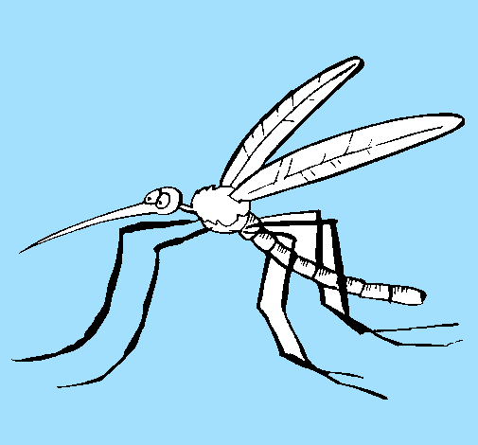
LAS TELAS METÁLICAS INSTALADAS EN PUERTAS Y VENTANAS IMPIDEN LA ENTRADA DE MOSQUITOS EN LAS VIVIENDAS.

2. Pocas palabras; muchas ideas.

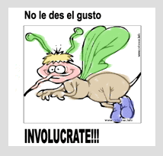web.codegu.com.ar
Producción de estampillones con frases persuasivas, orientadas a provocar la toma de conciencia y la participación activa en la prevención del dengue.
Las versiones originales (tamaño cartulina), serán incorporadas al mural comunitario. Copias reducidas –tamaño estampilla- podrán ser reproducidas para ser utilizadas en todo documento o mensaje institucional.

- Actividades de Matemática
- Interpretar gráficos de barra publicados por Ministerio de Salud (casos notificados- casos sospechosos)
- Construir gráficas estadísticas sobre casos detectados a partir de datos obtenidos del Ministerio de Salud de Córdoba.

SEGUNDO CICLO

- Distintos recursos, una misma idea: prevención

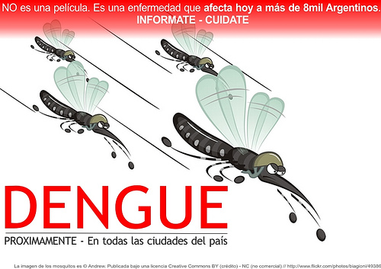
El maestro ofrecerá a los niños la posibilidad de conocer, explorar y analizar diversos materiales textuales que, a través de diferentes medios, y en distintos formatos, han sido producidos en el marco de campañas de concientización y prevención : afiches, volantes, folletos, viñetas, carteles.

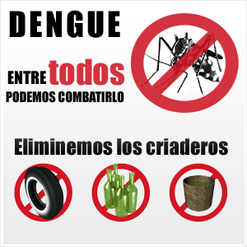

Se propondrá a los niños que realicen búsqueda de otros testimonios en vía pública, instituciones, diarios, revistas, páginas web, a fin de formar colecciones que pasarán a formar parte del mural comunitario.

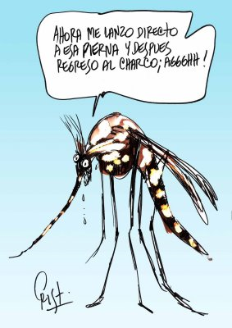
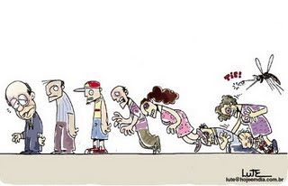

- Confección de historietas a partir de dibujos animados educativos sobre el Dengue.
Se sugieren los siguientes enlaces:
Invitado mortal 1 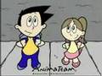
http://www.youtube.com/watch?v=nNKxeqT1lx8&feature=related
Invitado mortal 2 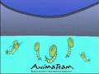http://www.youtube.com/watch?v=pk55H8gAckM&feature=related

- Actividades de Matemática

La tabla y los gráficos están disponibles en Ministerio de Salud de la Nación. Dirección de Epidemiología (2009).Sala de Situación de Coyuntura del Dengue, Situación Actual Rrecuperado el 28 de agosto de 2009, de http://www.msal.gov.ar/htm/Site/sala_situacion/index.asp

ACTIVIDAD A:
Analizar la tabla en la que se presenta la notificación de casos de dengue al 23 de junio de 2009, según provincias.
- Comparar los datos de las columnas para una misma fila.
- Comparar los datos de distintas filas para una misma columna.
- Escribir alguna conclusión por provincia.
- Comparar datos de Córdoba con otros del resto del país.
- Comparar casos confirmados y sospechosos; calcular porcentaje

ACTIVIDAD B:
El gráfico de casos sospechosos aporta información sobre los notificados por semana epidemiológica en las provincias más afectadas de Argentina desde el 20 de febrero al 23 de junio de Argentina de 2009.
- Realizar un análisis de casos sospechosos para las cuatro provincias.

ACTIVIDAD C:
El gráfico circular de Análisis Virológico aporta información sobre Vigilancia del Virus DEN según el Sistema Nacional de Vigilancia Laboratorial (SIVILA) enero- junio 2009, Argentina:
- realizar un análisis de datos presentados en el gráfico.
- Interpretar los datos presentados en porcentajes

El docente interviene con preguntas para ayudar a que los alumnos puedan realizar la lectura de tablas y gráficos e interpretar la problemática actual de la transmisión del dengue, usando estadísticas.“En el caso de analizar gráficos, es interesante incluir preguntas que promuevan una comprensión profunda de las relaciones representadas y que no se dirijan sólo a los aspectos ligados a una apreciación visual” (Chemello. Agrasar, 2005, p.13)

Se sugiere organizar una Jornada Comunitaria, en cuyo marco los directivos, docentes, estudiantes, familias, vecinos, representantes de distintas fuerzas e instituciones de la comunidad, participen activamente en el armado y montaje de los diferentes murales comunitarios, así como en su emplazamiento en espacios públicos significativos del barrio, la localidad, etc.

AUTORIDADES

Gobernador de la Provincia de Córdoba
Dr. José Manuel De la Sota

Vicegobernador de la Provincia de Córdoba
Cra. Alicia Mónica Pregno

Ministro de Educación de la Provincia de Córdoba
Prof. Walter Mario Grahovac

Secretaria de Estado de Educación
Prof. Delia María Provinciali

Subsecretario de Estado de
Promoción de Igualdad y Calidad Educativa
Dr. Horacio Ademar Ferreyra

Directora General de Educación Inicial y Primaria
Prof. Edith Galera Pizzo

Director General de Educación Secundaria
Prof. Juan José Giménez

Director General de Educación Técnica y Formación Profesional
Ing. Domingo Aríngoli

Directora General de Educación Superior
Lic. Leticia Piotti

Director General de Institutos Privados de Enseñanza
Prof. Hugo Zanet

Director General de Educación de Jóvenes y Adultos
Prof. Carlos Brene

Dirección General de Regímenes Especiales

Director General de Planeamiento, Información y Evaluación Educativa
Lic. Enzo Regali

Secretario de Relaciones Institucionales
Dr. Carlos Alberto Sánchez

Director General de Programas Especiales e Infraestructura
Prof. Carlos Pedetta

Subdirectora de Programas Especiales
Lic. Rosana Zárate

Subdirector de Promoción Social y la Salud
Dr. Carlos Dalmiro Paz

Subdirector de Participación de la Comunidad
Prof. Marcelo Fita

Subdirector de Infraestructura
Ing. José Papa

Este material se elaboró a partir del Documento Campaña provincial para enfrentar el dengue en Córdoba de la Subsecretaría, producido de Promoción de Igualdad y Calidad Educativa (SPIyCE) del Ministerio de Educación de la Provincia de Córdoba (2009). Disponible en: http://www.igualdadycalidadcba.gov.ar/SIPEC-CBA//documentos/Dengue/dengueprimaria.pdf
Estos ejemplos han sido elaborados por la Lic. Silvia Vidales y la Lic. Sandra Molinolo, miembros del Equipo de Gestión Curricular de la Subsecretaría de Promoción de Igualdad y Calidad Educativa (SPIyCE) del Ministerio de Educación de la Provincia de Córdoba.

